**重庆南开中学2020-2021学年第二学期高2022级期末考试**

**地理试题**

本试卷分为第Ⅰ卷（选择题）和第Ⅱ卷（非选择题）两部分。满分100分，考试时间75分钟。第Ⅰ卷和第Ⅱ卷都答在答题卷上。

第Ⅰ卷 单选题（共45分）

本卷共15题，每题3分，共45分。下列各题四个选项中只有一个选项符合题意，请选出。不选、多选或错选不给分。

下图示意某品牌牛仔裤生产过程中涉及的地区和环节，读图回答1～2题。

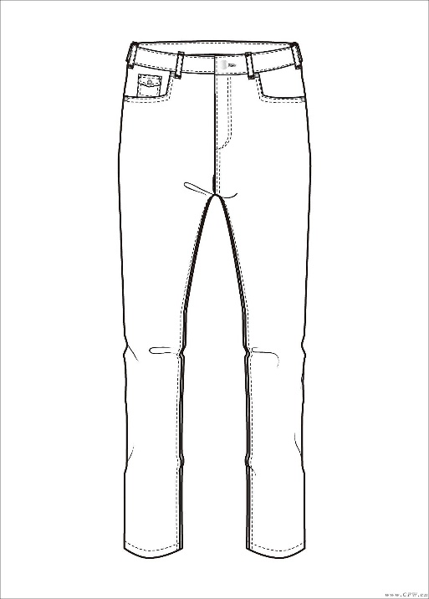

哈萨克斯坦：生产棉花

土耳其：纺棉线

中国台湾：染色

波兰：织成粗棉布

法国：生产口袋衬里、说明标签

意大利：生产纽扣、小柳钉

菲律宾：缝制牛仔裤

希腊：进行压皱、破坏洗等最终成品加工

1. 对该牛仔裤生产地区之间的地域联系发挥作用最大的交通要道是

A. 土耳其海峡 B. 直布罗陀海峡

C. 台湾海峡 D. 马六甲海峡

2. 该牛仔裤的生产过程体现了

A. 工业集聚 B. 工业地域的形成过程

C. 工业分散 D. 地区之间的信息交流

随着社会的发展，工业区位因素及其作用会发生变化，进而影响工业空间布局的变化。美国的钢铁工业在19世纪初分布在匹兹堡；19世纪末至20世纪初，转移至杜鲁特；20世纪中期，随着杜鲁特资源的减少，又转移到巴尔的摩和费城。下图示意美国钢铁工业的空间转移。读图完成3～4题。

钢铁工业转移方向

铁矿

煤田

城市

河湖

加拿大

匹兹堡

巴尔的摩

纽约

费城

芝加哥

杜鲁特

3. 19世纪初美国钢铁工业分布的主要区位因素是

A．原料 B. 燃料 C. 交通 D. 市场

4. 关于美国钢铁工业转移的主要原因，叙述正确的是

①从匹兹堡—杜鲁特：产地距离消费中心更近

②从匹兹堡—杜鲁特：冶炼钢铁的耗煤量下降

③从杜鲁特—巴尔的摩和费城：杜鲁特环境污染日益严重

④从杜鲁特—巴尔的摩和费城：海运的发展便于进口资源

A．①③ B. ①④ C. ②③ D. ②④

阿尔梅里亚省（2°W，37°N）位于西班牙的东南部地中海沿岸，该地区年降水量约300mm。自上世纪70年代以来，该省大量建造温室大棚种植蔬菜，逐渐成为“欧洲的蔬菜之都”，夏季农民会给棚顶刷上白石灰。读下图回答5～7题。

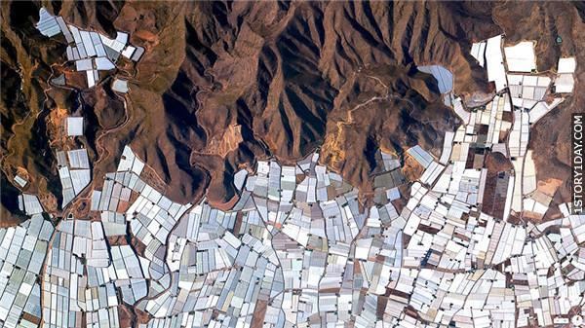

5. 该地区在农业生产中普及温室大棚的主要目的是

A．减少蒸发，提高水资源利用率 B．提高光照的利用率

C．减少水土流失，保持土壤肥力 D．减轻病虫害的威胁

6. 与法国相比，该地区利用温室大棚生产蔬菜出口的优势条件有

①冬季温室不需人工加温，成本低 ②离消费市场近

③蔬菜瓜果成熟早，上市时间更早 ④海洋运输便利

A．①② B．①③ C．②③ D．②④

7. 夏季，农民在温室棚顶刷上白石灰，主要目的是

A. 减少大棚内的水分散失

B. 反射太阳辐射，降低棚内温度

C. 减少地面辐射的散失，保持室内温度

D. 增大温室的比热容，减慢增温的速度

下列左图中甲区域为世界森林火灾最频繁的地区之一，每年因森林火灾损失重大。右图为2018年该区域森林火灾次数逐月累计图，读图回答8～9题。

8. 2018年该区域森林火灾发生频率最高的季节是

1. 春季 B. 夏季 C. 秋季 D. 冬季

9. 导致该区域森林火灾发生频率季节差异的主要原因是

1. 地形条件 B. 植被覆盖率

C. 气象条件 D. 人类活动

阿姆河上游流域东南部为高海拔山区，海拔约800～6100 m，平均约3600 m，流域多年平均降水约 511 mm。据此回答 10～11 题。

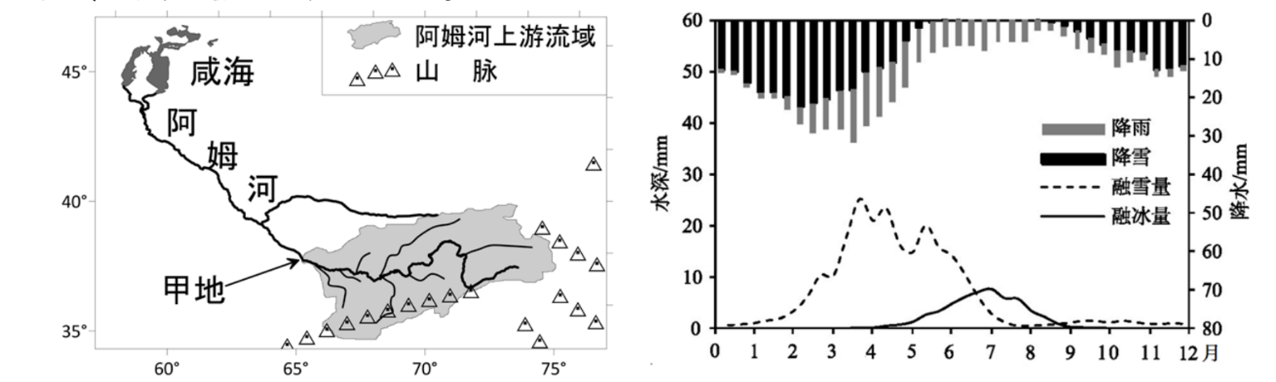

10. 阿姆河上游流域水汽输送主要借助

A. 盛行西风 B. 东北季风 C. 西南季风 D. 极地东风

11. 该河上游流域融雪期从3月持续到7月，融雪期长的主要原因是

A. 积雪厚度大 B. 海拔高差大

C. 纬度跨度大 D. 气温回升慢

冬小麦为每年当地秋季播种，次年春末夏初收获。下图为某地区冬小麦生育期（作物从播种到成熟所需的时间）日数图，读图回答12～13题。

10

°

40

°

30

°

N

M

海拔(米)

1000-2000

500-1000

0-500

生育期日数

120

120

140

160

180

12. 影响M、N两地冬小麦生育期日数差异的主要因素是

A. 纬度 B. 地形 C. 降水 D. 洋流

13. 在该地区冬小麦生育期内，M地正午太阳高度的变化状况是

A. 逐渐增大 B. 先减小后增大 C. 逐渐减小 D. 先增大后减小

读南美洲1月、7月等压线图，回答14～15题。

14．据图，下列叙述正确的是

A．甲图是1月等压线图 B．乙图大部分地区正处于冬半年

C．图中①地多气旋雨 D．图中②地多地形雨

15．关于图中各点叙述正确的是

A．甲图中，①地以北区域盛行西北风 B．②地风向随季节有显著变化

C．③地长时间受副高控制，降水稀少 D．乙图中，④地此时草木枯黄

第Ⅱ卷 非选题（共55分）

本卷共4道大题，每题有若干小问，共55分。请在答题卡的相应位置作答。

16．阅读材料，回答下列问题。(14分)

东非高原上每年有数以百万计的斑马、牛羚等野生动物，在坦桑尼亚的赛伦盖蒂草原（1.5万km2）和肯尼亚的马赛马拉草原（0.15万km2）之间迁徙。众多斑马、牛羚横渡马赛马拉境内的马拉河的场景甚为壮观，被称为“天国之渡”，央视曾多次进行现场直播。“动物大迁徙”已成为该区域最重要的旅游项目，肯尼亚的旅游业发展较早，每年游客量约70万，人均旅游支出677美元；坦桑尼亚每年游客量约20万，人均旅游支出988美元。



（1）指出斑马、牛羚迁徙的主要目。（2分）

（2）指出图示草原地区湿季降水类型及降水的主要特点。（6分）

（3）与坦桑尼亚相比，说明肯尼亚发展“动物大迁徙”旅游业具有的优势条件。（6分）

17. 阅读图文材料，回答下列问题。（17分）

2019年1月，美国遭遇20年以来最严重的极寒天气，有的地区最低气温降到-40℃，许多地区出现暴风雪，气象专家称这与“北极涡旋”的异常有关。北极涡旋是指极地附近的高空冷低压，正常年份，北极涡旋中心位于加拿大巴芬岛。下图为1月29日，北美500百帕等压面海拔高度分布图。2019年初，北美500百帕等压面的高度异常偏低。

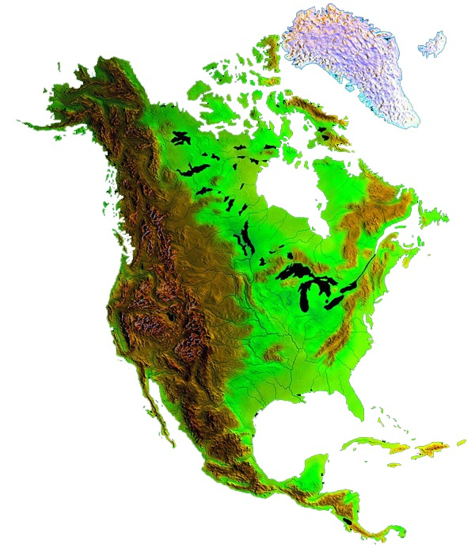

5040

5310

5580

华盛顿山

500hpa

等高线/m

海拔高

海拔低

巴芬岛

60°

40°

110° 80°

A

B

（1）绘制出图中AB沿线高空和近地面的等压面示意图。（2分）

地 面

（2）从“北极涡旋”异常的角度，推导2019年初美国极寒天气的成因。（5分）

（3）华盛顿山是美国东部降雪最多的地区，试分析其原因。（6分）

（4）简述暴风雪对美国交通的影响。（4分）

18．阅读材料，回答下列问题。（16分）

丹麦是一个地势低、遍布冰碛平原的国家，早期农民选择发展养羊业。到19世纪中叶，丹麦人把沼泽的水排干，大量施用肥料，转向以种小麦为主的种植业。19世纪末，欧洲市场上充斥着大量北美廉价的粮食，丹麦的麦农丢失了欧洲市场，由粮食种植为主转为以饲料产业、畜牧经济为主导，乳畜产品很快占领了城市化快速发展的欧洲市场。



（1）说明丹麦早期从事养羊业的原因。（6分）

（2）分析19世纪中叶，丹麦转向小麦种植业的条件。（4分）

（3）分析19世纪末丹麦由小麦种植转向发展乳畜业的原因。（6分）

19. 阅读图文材料，回答问题

2017年7月初，中国与俄罗斯开始开展北极航道开发和利用合作，共同开通北极东北航道。图示为极地东北航道与传统航道示意图。



(1) 北极东北航道相对于传统航线有哪些优势？（4分）

(2) 分析北极东北航线直到近几年才进行开通的原因。（4分）

高2022级高二下学期期末考试地理参考答案

1-5：DCBDA 6-10:BBBCA 11-15:BDBDC

16题（14分）

1. 目的：获取食物（草）和水源。（2分）

（2）对流雨(雷阵雨)（2分），强度大（2分），历时短（2分）。

（3）开始较早，基础设施较完善，接待能力较强（2分）；草原面积小，动物较为集中（2分）；旅游费用较低（2分）；央视宣传，知名度高（2分）。（任答3点得6分）

17题（17分）

（1）图略（2分）

（2）“北极涡旋”近地面为冷高压（1分）；2019年初，“北极涡旋”位置偏南（1分），使美国距冷空气的源地更近（1分）；500百帕等压面的高度极端偏低（1分），冷空气的势力更强（1分）。

（3）冬季来自北方冷空气（2分）越过五大湖增温增湿（2分），在阿巴拉契亚山脉（华盛顿山）遇地形抬升（2分），形成丰富降雪。

（4）破坏交通设施（2分）；路面湿滑，大气能见度降低，易发生交通事故（2分）；易出现堵车、道路封闭、航班延误，影响交通出行（2分）。任答2点得4分。

18题（16分）

（1）（6分）丹麦遍布冰碛平原，土壤肥力低（2分）；温带海洋性气候，纬度高，多云雨天气，光热不足，不利于谷物生产（2分），（早期，生产力低下，改造自然的能力弱，农业受自然条件的限制性强（2分））；温带海洋性气候，利于牧草生长，适宜养羊（2分）。

（2）（4分）市场对小麦等粮食的需求大（2分），19世纪中期，靠科技投入将湿地水排干、施用化肥，使得土壤的肥力提高（2分）

（3）（6分）丹麦小麦较北美小麦价格高，市场竞争力弱（2分）；随着城市化的发展，人们消费水平提高，乳畜产品的市场需要增多（2分），温带海洋性气候，利于多汁牧草的生长，利于乳蓄业发展（2分）。

19．(8分)

（1）可以缩短航程（2分），节省时间和耗油成本（2分），沿线国家比较单一，主要经过俄罗斯北部地区，不稳定因素少，航行安全程度较高。(2分)（任意答对2点得4分）

（2）近些年来全球气候变暖使北冰洋结冰期缩短(海冰减少)；(2分)造船和航海技术的发展，使船只克服恶劣自然环境的能力增强。(2分)